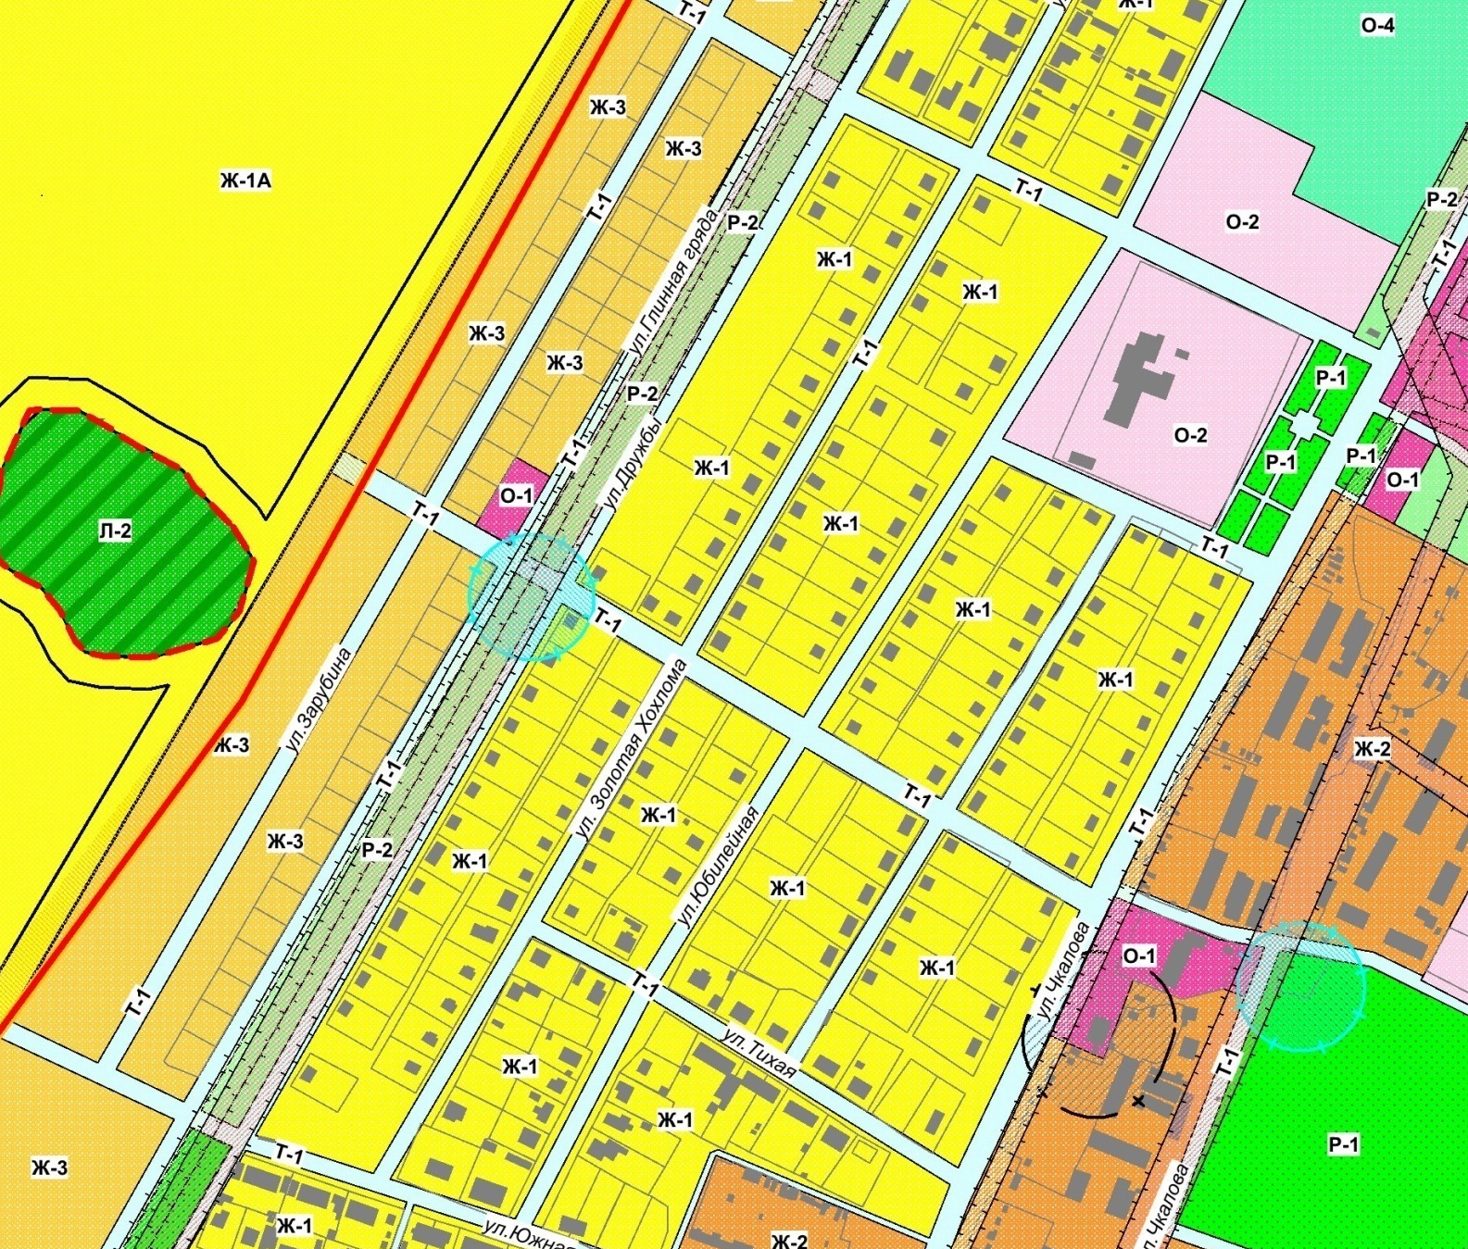
7
ул.Южная, д.55- 0,19 га
Усл.обозначение: местоположение инвестиционной площадки

